«Закоханість з коханням розмовля»

Урок відвертості Тема «Закоханість з коханням розмовля»

Мета:Виховувати в учнів повагу до представників протилежної статі; розуміння високого почуття кохання на прикладі життя та творчості видатних світових постатей; потяг до краси людських стосунків;розвивати духовність у підлітків,естетичний смак; розвиток пізнавальної діяльності;підвести розуміння поняття «Закоханість і Кохання» та його особливостей у юнацькому віці; коригувати любов до себе, до близьких; вчити підлітків мислити і самостійно приймати рішення в різних життєвих ситуаціях. Дати можливість учням проявити творчі здібності.

Урок відвертості Тема «Закоханість з коханням розмовля» покликаний навчати пізнавати, поважати себе та інших, розвивати культуру моральних почуттів, культуру відносин, духовність, виховувати почуття людської гідності.
Глобальні зміни сучасності вперше поставили людину у центр творення історії. Педагогіка, як суспільна наука, повинна сприяти перетворенню людини із суб’єкта в об’єкт історичного процесу, характер якого буде залежати від морально-етичних засад громадян суспільства, в якому вони живуть. Кохання, любов – одна з проблем, що хвилюють кожну людину протягом усього життя. І це не просто перші юнацькі проблеми і переживання. Переживання – це не тільки реакція на синтез досвіду, через них виявляється також тональність людського способу життя, що в свою чергу дає змогу акумулювати життєвий процес, зберігаючи при цьому тотожність із собою.
Переживання – це можливість вийти за рубежі наявного, що забезпечує індивідові можливість соціалізованої поведінки.
Почуття кохання змушують людину рухатись уперед, шукати шляхи до самореалізації. З цих позицій кохання – це шлях пошуку себе, свого місця; незважаючи на життєвий конфлікт, завдяки переживанням, людина завжди виходить із того, шо було початково засвоєно з позитивного чи негативного боку – і цей бік стане критерієм її самореалізації.

Вступне слово Доброго дня! В цей чудовий день учні пропонують вам поринути в чудовий, неповторний світ, світ кохання Урок відвертості Тема «Закоханість з коханням розмовля». За мету ми собі поставили показати красу людських почуттів, навчитись пізнавати і поважати себе та інших, виховувати почуття людської гідності.
Любов — складне за своєю структурою почуття, що включає інтелектуальні й моральні переживання, а також чітко виражені потреби у взаємному спілкуванні, відповідній поведінці. Любов — одна з проблем, що хвилюють кожну людину протягом усього життя і, особливо, в пору молодості

Лунає музика, повільно стихає; і під тихе звучання музики читає вірші.

Як пощастило дівчинці в сімнадцять,
В сімнадцять гарних неповторних літ.
Ти не дивись, що дівчинка сумна ця.
Вона ридає, але все як слід.

Вона росте ще, завтра буде вищенька,
Але печаль приходить завчасу.
Це ще не сльози, це квітуча вишенька,
Що на світанку струшує росу.

Вона в житті зіткнулась з неприємістю:
хлопчина їй не відповів взаємністю.
І то чому: бо любить іншу дівчину,
а вірність має душу неподільчиву.

Ти не дивись, що дівчинка сумна ця.
Як пощастило дівчиці в сімнадцять.

Вихователь Сьогодні ми пропонуємо вам поринути у світ любові.

Недаремно говорили мудреці. “Ми прийшли в цей світ, щоб навчитися любити”.
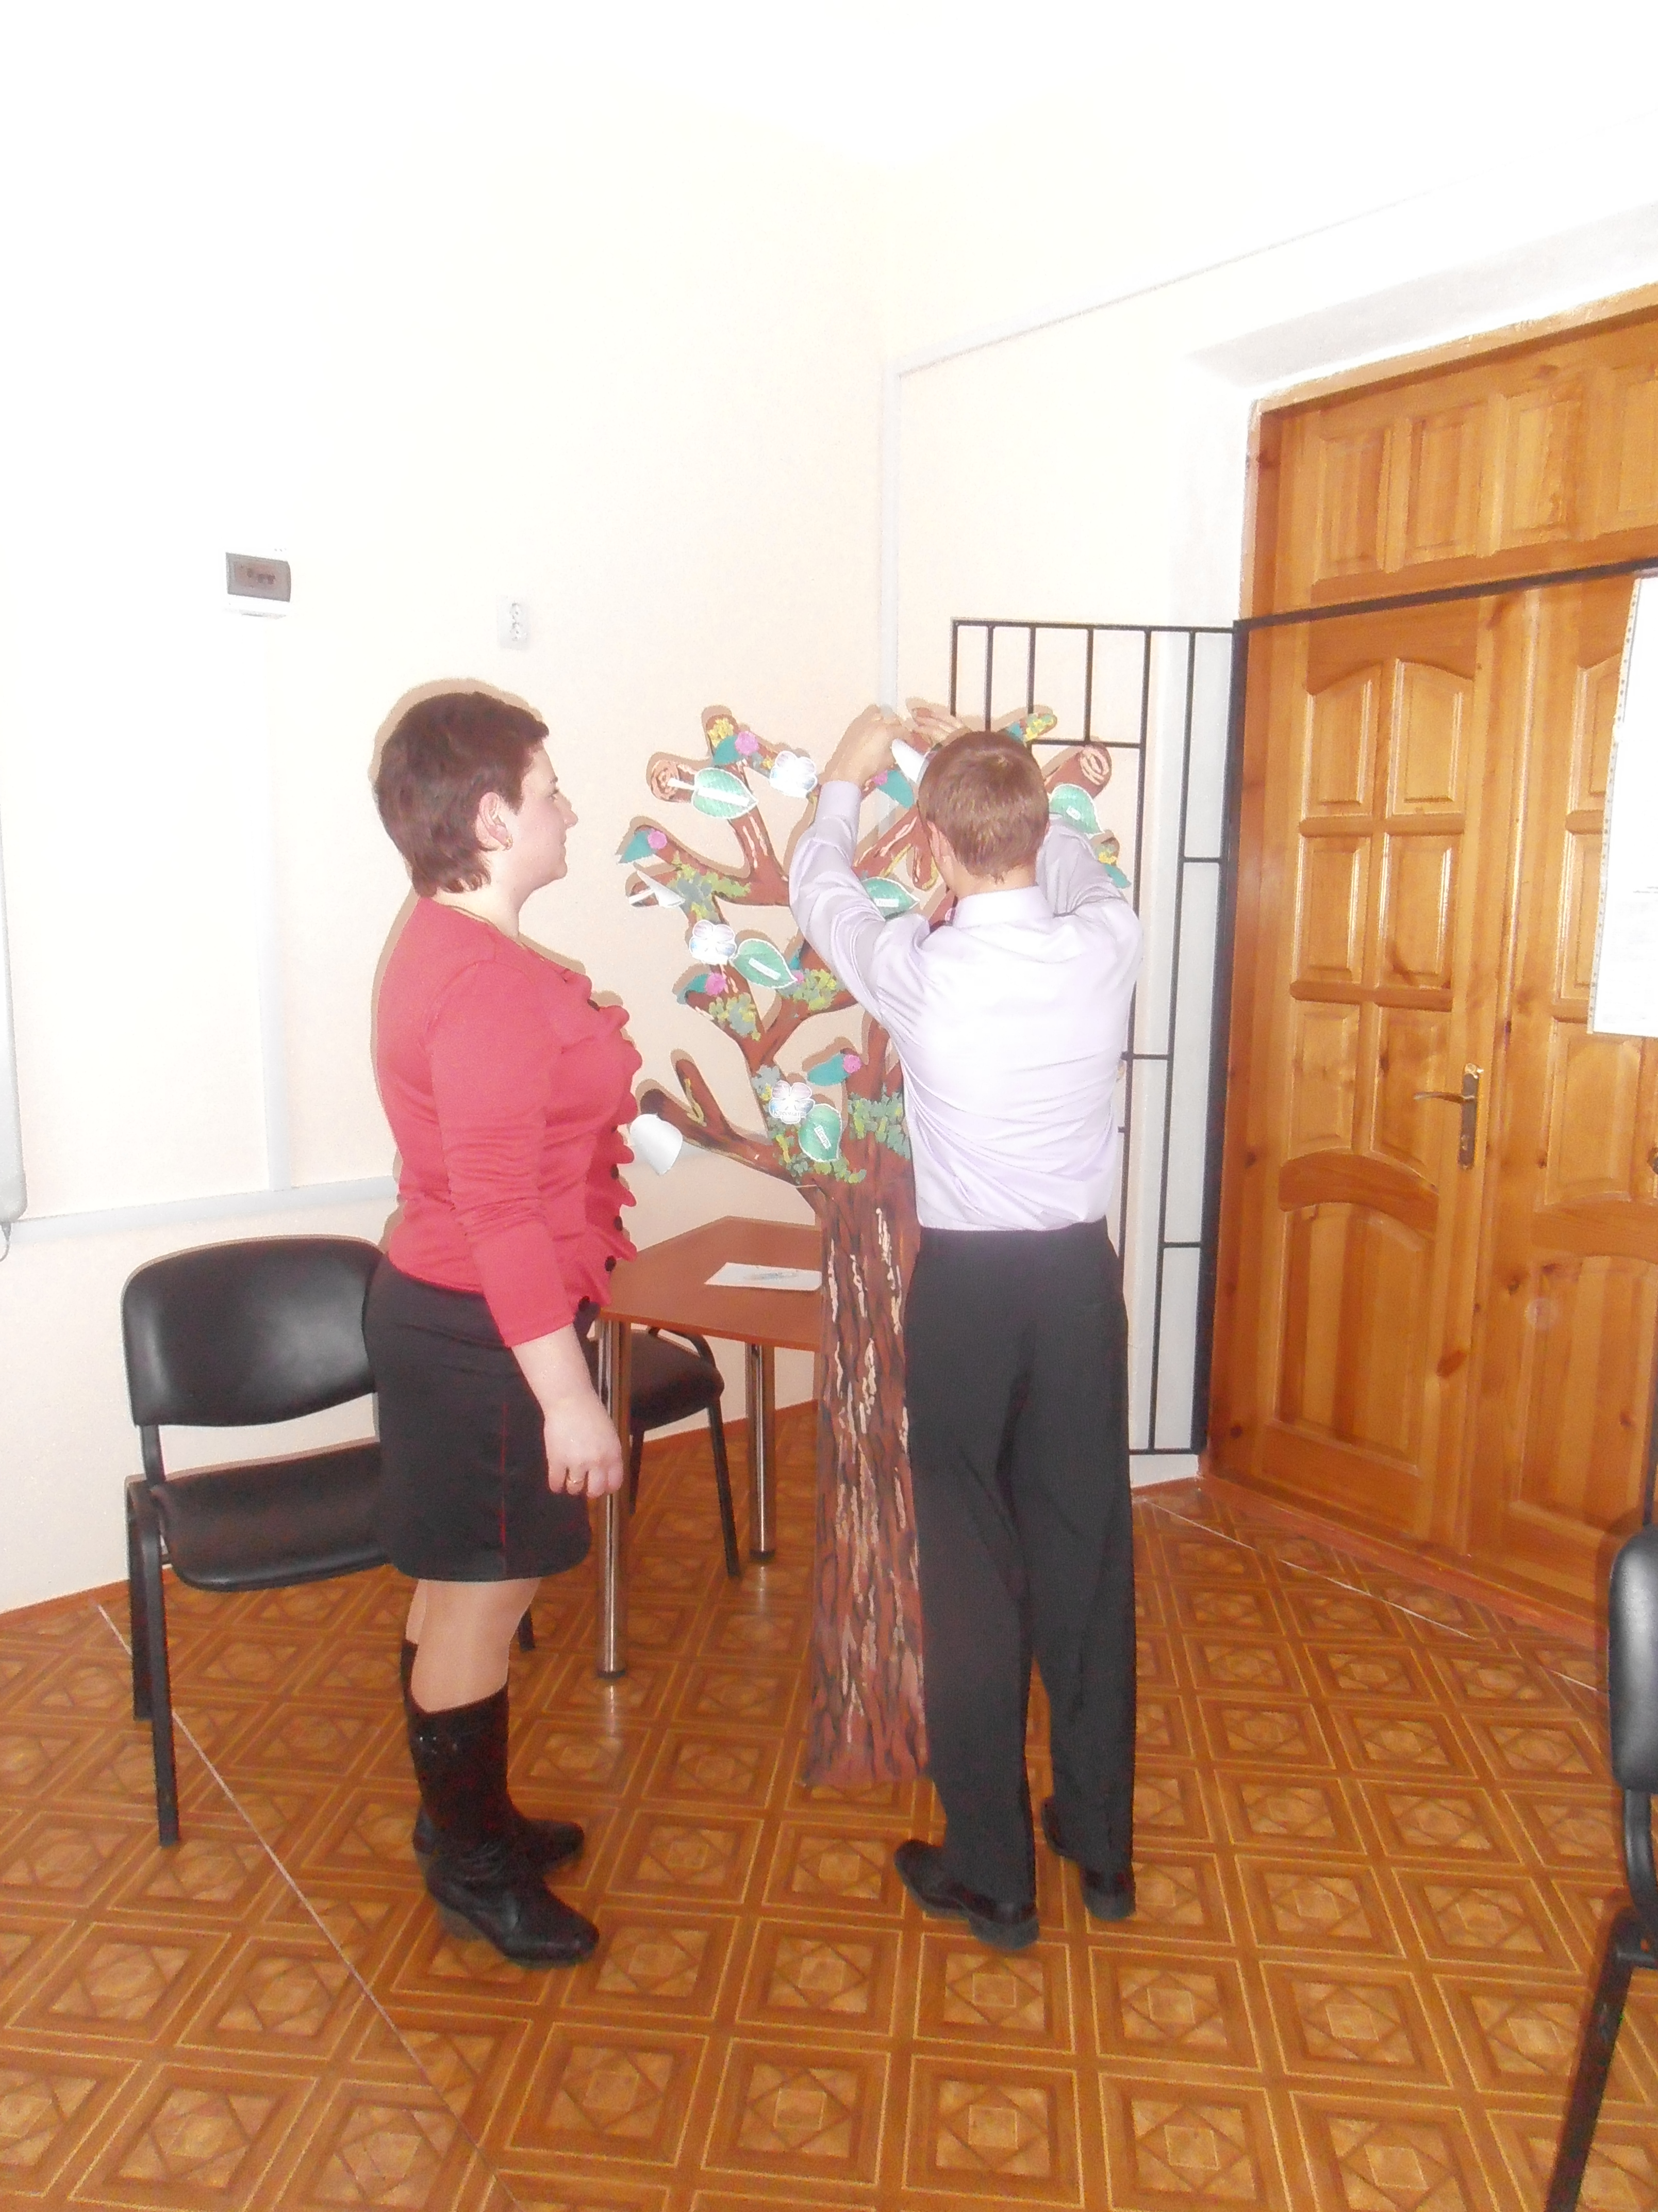
Гра «Ти без мене - не ти, я без тебе - не я!»

Суть цього завдання полягає в тому, що ви повинні об”єднати імена в пари, відомі своєю любов'ю всьому світові

Вам потрібно віднайти на дереві відповідний листочок,який відповідає своїй квіточці половині(парі).

Давайте спробуємо розпочати

Приклади:
- Адам -Єва
- Кен-Барбі
2) Цезарь-Клеопатра
3) Ромео-Джульєтта
4) Леді Діана-Принц Чарльз
5) Наполеон-Жозефіна
6) Герда-Кай
8)Ассоль-Грей
10) Отелло -Дездемона
11) Наталка Полтавка -Петро
Вихователь: В кожного з нас є на землі та людина ,яка являється параю нам.Ото ж в кожного з нас трапляється можливість зрозуміти таке почуття ,як кохання.
Але є життєві розрізнення закоханість кохання є різними формулами нашого життя.

Закоханість з коханням розмовля

Закоханість з Коханням розмовляла
Захоплюючи подих крадькома –
Як часто мрію бути я такою,
Як ти завжди, усюди й з усіма!

Від мене ти сильнішим видаєшся
Хоча зі мною кругом голова,
Для тебе доля завжди посміхнеться
Я ж знову залишатимусь одна…

А знаєш Ти у чому моя сила?
У чому тайна а чи й дивина? –
Тому, що я прощати завжди вмію
Коханим душі очищаючи сповна.

Кохання, ти насправді дивовижне! –
Прощати можеш і насправді все!
А я, Закоханість, як промінь гасну –
Крізь бурі вогник в душі не пливе…
Азараз вам потрібно звернутися до власного досвіду,пригадати прослуханий вірш і розпізнати ті якості особистості,за якими ми відрізняємо закоханість з коханням

(Утврорення таблиці по роподіли якостей)

Закоханість Кохання

1За зовнішнім виглядом | 1 Душевні якості
2Відсутність при появі проблем | 2 Долати труднощі разом
3 Зустріч по можливості спілкування через интернет,телефон | 3Усвідомлення серйозної потреби один в одному
4 При твоїй відсутності увага іншим | 4 Бути вірним і віданим одному (ній)
Вихователь: Зверніть увагу та реально оцініть себе,свої почуття.То що воно у вас на даний час є закоханість чи можливо високі непідкупні почуття,які називаються коханням
Кохання – найкраще з почуттів, властивих людині.
Колись Бог подарував його смертним, і з тих пір люди пройшли по Землі, передаючи його один одному.
(Перегляд відеофільму про кохання

Вихователь:Якщо б ми поставили за мету прочитати все, що написано про любов кохання, нам не вистачило б і всього життя. Але все ж таки тема любові залишається малозвіданою. Вона невичерпна – таке багате і всебічне за змістом почуття любові, таке неповторне воно за своїм проявом, такий дивовижний його розвиток.
Кожному з вас у майбутньому житті буде можливість промовити чарівні слова Я кохаю тебе…
Але в різних країнах звучить це ось так

А зараз ми почуємо як звучить "Я тебе люблю" на інших мовах:
Албанія: te dua;
Вірменія: Es kez siroum em;
Болгарія: Obicham te;
Данія: Jeg elsker dig;
Франція: Je t'aime;
Германія: Ich liebe Dich;
Італія: Ti Amo;
Японія: Kimi o ai shiteru;
Латвія: Es milu tebi;
Чехія: Miluji Te;
Румунія: Te Iu Besc...
Ми мали можливість пересвідчитись ,що на кожній мові ці слова звучать.Але кожна молода людина яка промовляє і та яка їх чує,сподівається на взаємність.Ніколи не розкидайтесь цими величними фразами.

Вихователь: Що таке любов? - Один із самих вічних питань. Людство споконвіку намагається відповісти на нього
І ми спробуємо дати відповідь у ваших роздумах миркуваннях.

«Гра АСОЦіАЦіЇ»
Стрибок з джамбо
Швидка поъздка на дорогому Ферары
Полыт на повытряный кулы
кохання
Почуття бути неодинокимким
Літання наче птах
Казкова подорож
Великі, різні ,фантастичні чта казковваші і асоціації зі словом кохання І як ми бажимо відрізняються одна від одної має власні відчуття цього стану .Як зараз так і колись кохання було однакове, але різне за його змістом.

Ведучий. У далекому минулому взаємини між представниками різних статей були головним чином виявом статевого інстинкту. Проте цей інстинкт — доцільне пристосування в світі тварин — у його природному вигляді для людського суспільства становить. значну небезпеку. Він, як прояв «зоологічного індивідуалізму», вносив дезорганізацію, підривав єдність і дисципліну людського колективу

Любов знаходить вияв у прагненні бути разом, в радості найпростішого спілкування, в усвідомленні духовної близькості, в очікуванні взаємної ніжної уваги.

Творчо-пошукова робота представлення
Вам давалась можливість виконати пошукову роботу та представити як в різні вікові часи люди кохали один одного.
І першу подорож ми здійснимо у добу середньовіччя,лицарства
Подорож до лицарів.
Лицарями називали відважних, сміливих воїнів, які носили важкі доспіхи (лати, кольчуги, шоломи, були озброєнні списом та мечем)

Лицарі – це воїни, які навчались бойового мистецтва ще із 7 років. Вони вчилися їздити верхи, стріляти з лука, метати спис, володіти мечем. Звичаї лицарської любові були неквапливі.
Після декількох місяців залицяння лицар отримував право поцілувати руку всвоєї дами.
Точно слідуючи прийнятим у суспільстві правилам,він поступово просувався все далі і далі по щаблям близькості,завойовувавши серце своєї обранці.
Ось так як освідчувався в прекрасних словах
Евгения Онегина Татьяне

Поминутно видеть вас,
Повсюду следовать за вами,
Улыбку уст, движенье глаз
Ловить влюбленными глазами,
Внимать вам долго, понимать
Душой все ваше совершенство,
Пред вами в муках замирать,
Бледнеть и гаснуть... вот блаженство!
Лицарами не народжуються –ними стають .Людина сама творить себе і своє щястя.Але для цього важливо бути,перш за все справжнім чоловікомі,і значить лицарем.
(Якщо ви хочете більш доцільно пізнати цей літературний шедевр з минулого Під назвою Лист про кохання Евгенія Онегина Татьяні ми зробимо це індивідуально.)
Друга зупинка нашої мандрівки кохання наших бабусь і дідусів
Ви маєте змогу пересвідчитись ,що навіть у важкі воєнні часи кохання звеличувалось,вело до перемоги та підтримувало бійців.

Жди меня и я вернусь,
Только очень жди.
Жди, когда наводят грусть
Желтые дожди.
Жди, когда снега метут,
Жди, когда жара,
Жди, когда других не ждут,
Позабыв вчера.
Жди, когда из дальних мест
Писем не придет,
Жди, когда уж надоест
Всем, кто вместе ждет.

Жди меня, и я вернусь,
Не жалей добра
Всем, кто знает наизусть,
Что забыть пора.
Пусть поверят сын и мать
В то, что нет меня.
Пусть друзья устанут ждать,
Сядут у огня,
Выпьют горькое вино
На помин души...
Жди. И с ними заодно
Выпить не спеши.
Жди меня и я вернусь,
Всем смертям назло.
Кто не ждал меня, тот пусть
Скажет: - Повезло. -
Не понять неждавшим им,
Как среди огня
Ожиданием своим
Ты спасла меня.
Как я выжил, будем знать
Только мы с тобой, -
Просто ты умела ждать,
Как никто другой

.

Вихователь: Ось таким коханням було у наших пращурів.
Довге трагічне і невгасаюче.

-3 _Сучасне кохання
А ось зараз ми перглянемо на наступну подорож інсценівку теперішнім і сьогоденням.
(Привіт
-Халоу!
-Як справи у тебе? Що нового
Окей !Я ось вчора познайомився з новою чувихою!
Класна Улет! Влюбився по вуха!
-А що за знайома?
-Ну девка короче !
Ось така ,така!, й така !
Ось хочу запросить її на тусняк Дискач сьогодні!

Щас! пошлю їй смс або напишу в Інете в контактах хай приходить о 18 00 біля Парку окей! Підем на тусняк!
Саня ! Цьом!

Вами було переглянуто три різні історії кохання у різні вікові часи
Як ви гадаєте яке більш щире й притаманне почуття вам! В які часи?
(Обговорення дітей відпові дітей)

Вихователь: В як б часи не існувало кохання воно завжди буде вічне, ала різне за значенням Іви повінні пам’ятати одне

Любляча людина хоч і бачить недоліки в коханій людині, але примиряється з ними, легко їх прощає.
Любов має свої закони розвитку, свій вік, як і людське життя. У неї є своя розкішна весна (юність кохання), своє жарке літо(зрілість кохання), нарешті, осінь, яка для одних буває теплою, світлою і плідною, але для інших - холодною, гнилою і безплідною.

Перше кохання відрізняється від усіх наступних тим, що такі почуття, такий стан молодій людині раніше були невідомі, і вона не тільки відкриває для себе іншу людину в її красі і привабливості, а й насамперед відкриває саму себе.

Вірш О.Страшенка „Я і в думці обняти тебе не посмію”.

Я і в думці обняти тебе не посмію,
А не те, щоб рукою торкнутися смів.
А люблю тебе просто – отак, без надії,
Без тужливих зітхань і клятвених слів.
Навіть в снах я боюсь доторкнутись до тебе,
Захмеліть, одуріти від твого тепла.
Я кохаю тебе. Мені більше не треба,
Адже й так ти мені стільки щастя дала.

Раннє кохання близьке до дружби, схоже на неї, виростає з неї. Та й самі хлопець і дівчина свої взаємини часто називають дружбою, хоча вже кохають один одного

Перше юнацьке кохання може несподівано зникнути — тому, що воно повязувалось не стільки з реальною, скільки уявною людиною, тому що виник інший образ — ідеал на місці попереднього. У подібних випадках настає і розчарування, коли юнакові або дівчині здасться, ніби кохання взагалі не буває.

Вірш Лесі Палів „Якби я знала”.

Якби я знала. це ж у котру мить
Тебе зустріну на порозі днини,
Я б вічністю встелила зоряну блакить
Й любистком долю ворожила.
Якби я знала, що в чеканні днів
Ти променем торкнешся серця,
Я б змалювала казку з тисячі вітрів
І серед них – ясне озерце.
Якби я знала, що печаль на двох
Ділитимем у парі і в розлуці,
Я б спалахнула святістю й теплом
І записала серця стукіт.

Вихователь:Здається, розумію. Кохання! Від нього розцвітає світ, світяться очі і горять серця закоханих. Але в житті кожному постає вибір обрати свою другу половинку. Спробуємо повправлятись.

Практичне завдання
Як ми обираємо супутника(цю)? Розташуйте запропоновані якості вашого супутника(ці) в порядку їх значущості і поясніть свій вибір.

Для дівчат:
Добрий
Сильний
Розумний
Красивий
Вірний
Відповідальний
Веселий
Наполегливий в досягненні
своєї мети
Багатий

Для хлопців:
Добра
Розумна
Красива
Вірна
Скромна
Добра господиня
Весела
Наполеглива в досягненні
своєї мети

Любить дітей

І кожен хоче щоб вона була сама прекрасна і володіла самим найкращими
якостями, але
Якщо хлопець і дівчина впадають у блуд, то дуже великий шанс, що вони незабаром розлучаться. Пройде півроку, вони поблудять і розбіжаться. Більшість зараз упадають у блуд, зовсім не думаючи про яку-небудь родину.

Родинне життя — це щоденна битва за любов, і тому, хто переміг в ній дається винагорода — родинне щастя. Я від щирого серця бажаю вам в битві за свою любов вийти переможцями.
Прегляб відеоролику про …Сімейний альбом…
Кохати -- то не в губи цілувати
Й слова красиві тихо говорити.
Кохати -- чарівним вогнем палати
І ним людину найдорожчу гріти.

Кохати -- то не треба поруч бути,
Гуляти разом в срібнозорі ночі.
Кохать -- ніде й ніколи не забути
В цілому світі наймиліші очі.

Кохати -- то не квіти приносити,
Кохання лицемірному не вдасться.
Кохати -- значить не для себе жити,
Кохати -- то народжувати щастя.

Вихователь:Жінка – найчарівніше творіння природи. Вона – це початок життя, кохання, щастя на землі. "Життя без кохання схоже на засохле дерево, що росте на кам'янистому ґрунті", - стверджує індійська народна мудрість. І можливо, тому кожне нове покоління намагається розкрити вічну таємницю кохання.
Для розуміння кохання та створення единого гармонійного балансу в житті ми зараз з вами сспробуємо створити Моральний кодекс Закоханих.
Рефлексія

Створимо Моральний кодекс Закоханих

Любов - найпрекрасніше в світі почуття, вища моральна цінність.
Закоханий, знай: ти відповідаєш за того, кого любиш.
Закоханий, пам'ятай:
- Головна умова довгої незгасної любові - захоплення улюбленим.
- Самовдосконалюйся - тобою будуть захоплюватися і любити.
- Поважай кохану людину, цінуй в ньому ній його індивідуальність.
- Любов - саме крихке, саме вразливе з усього, що існує на світі. Вона не зможе довго жити без довіри один до одного, вірності, вміння розуміти і прощати.
- Любов - це таємниця для двох, вона не повинна стати надбанням багатьох.
- Ніякі матеріальні блага не зможуть замінити любов.
- В любові найважливіше віддавати, а не брати. Для взаємної любові повинні віддавати двоє.
- Ні любові без віри в неї. Навіть у найважчих життєвих ситуаціях треба жити, треба любити, треба вірити.
Вихователь:Давайте ж запам'ятаємо цю розмову, яку вели сьогодні. Будемо дотримуватися правил для закоханих і будемо пам'ятати слова
В. Висоцького:
Якщо не любив -
Значить, не жив і не дихав.

Заключне слово
Любов — це потреба передусім в духовному дружньому спілкуванні, що ґрунтується на єдності поглядів і переконань. Найкращою формою духовної близькості між тими, хто кохає, є спільна діяльність.
Справжнє кохання передбачає визнання в коханому особистості, вимагає рівності її взаємності в стосунках. Воно не повинне бути без рівності, бо в цьому проявилася б неповага людини і до себе, і до того, кого вона кохає.
На відміну від захоплення, справжнє кохання — не скороминуще почуття, а стала людська прихильність, випробувана часом, відстанню і життєвими труднощами, перевірена практикою міцних дружніх взаємин.
Як відомо, погане забувається швидко, а добре залишається назавжди в куточках нашої пам’яті. І якщо ви колись пригадаєте нашу виховну годину, слова, що прозвучали сьогодні – значить час, проведений нами разом, не змарновано.
Бажаємо вам всього найкращого, до побачення.

Протікають, роки
І назад їм нема вороття.
На уроки ходити, кохати й дружити,
Хай буде красивим життя!

Висновки

Цей виховний захід спрямовує молоде покоління на ствердження в їх свідомості почуття власної гідності, вірності, свободи і тверезості дій у думках і вчинках. Він виховує у молодих душах шанобливе ставлення до жінок, закладає засади найтепліших почуттів, формує почуття відповідальності.
Глибока людяність, милосердя, внутрішня націленість на красу душі - саме ці риси становлять основу духовності українського народу. А оскільки духовний потенціал нації є предумовою і головним рушієм соціально-економічного оздоровлення суспільства, саме на духовно-культурному та морально-етичному потенціалі формується система духовного світу молоді сьогодні і в майбутньому.

Тема «Закоханість з коханням розмовля»



Урок відвертості

Мета: Виховувати в учнів повагу до представників протилежної статі; розуміння високого почуття кохання на прикладі життя та творчості видатних світових постатей; потяг до краси людських стосунків;розвивати духовність у підлітків,естетичний смак; розвиток пізнавальної діяльності;підвести розуміння поняття «Закоханість і Кохання» та його особливостей у юнацькому віці; коригувати любов до себе, до близьких; вчити підлітків мислити і самостійно приймати рішення в різних життєвих ситуаціях. Дати можливість учням проявити творчі здібності.

